# 数据结构实验报告——实验八

## 学号： 20201060330 姓名： 胡诚皓 得分：______________

### 一、实验目的

1. 复习图的逻辑结构、存储结构及基本操作；
2. 掌握邻接矩阵、邻接表及图的创建、遍历；
3. 了解图的应用。

### 二、实验内容

1. （必做题）图的基本操作

假设图中数据元素类型是字符型，请采用邻接矩阵实现图的以下基本操作：

1. 构造图（包括有向图、有向网、无向图、无向网）；
2. 根据深度优先遍历图；
3. 根据广度优先遍历图。

### 三、数据结构及算法描述

1. （必做题）图的基本操作

### 数据结构

定义了枚举类型GraphKind，可选值为DG、DN、UDG、UDN，分别对应有向图、有向网、无向图、无向网。宏定义INFINITY为INT_MAX作为邻接矩阵中表示距离时的无穷大，同时定义MAX_VERTEX_NUM为20，作为最大支持的顶点个数。

使用int作为顶点关系VRType的类型，此处不妨令顶点本身的类型VertexType也为int。以char*为表示边信息的类型，可以为顶点之间的关系附加一些信息，在代码中由于是抽象的关系，边信息都赋值为了NULL。

AcrCell作为邻接矩阵中每个元素的类型，包括了用于描述顶点关系的VRType类型变量adj与存储边或弧的相关附加信息InfoType类型的指针info。

Mgraph为图本身的类型，包括VertexType类型的顶点集vexs，代表边集的邻接矩阵arcs，顶点数、边或弧数vexnum和arcnum，存储图具体类型的kind。

另外，使用了和前几次相同的链队列，将队列相关的基本操作放在queue.c中，以queue.h为其头文件。

### 算法描述

int main()

定义Mgraph类型的变量graph用于存储要输入的图，code为临时变量，用于临时存储图的类型。在读入用户要输入的图的类型后，调用对应的构建函数构建图，再分别调用deepTraverseMap和breadthTraverseMap输出图的深度优先遍历和广度优先遍历。

Boolean constructDG(Mgraph *mgraph)

此函数用于根据用户输入构建有向图。先读入图的顶点数和弧数，再按照“起点 终点”的格式读取有向图的各条弧，在输入弧的过程中，若起点或终点的顶点编号超过了之前输入的顶点数，将会要求用户重新输入。

在图构建完成后，会输出整个邻接矩阵供预览。（0代表没有弧、1代表有弧）

Boolean constructDN(Mgraph *mgraph)

此函数用于根据用户输入构建有向网。先读入网的顶点数和弧数，再按照“起点 终点 权值”的格式读取有向网的各条弧，在输入弧的过程中，若起点或终点的顶点编号超过了之前输入的顶点数，将会要求用户重新输入。

在图构建完成后，会输出整个邻接矩阵供预览。（INF表示无法直接到达）

Boolean constructUDG(Mgraph *mgraph)

此函数用于根据用户输入构建无向图。先读入图的顶点数和边数，再按照“起点 终点”的格式读取无向图的各条边，在输入边的过程中，若起点或终点的顶点编号超过了之前输入的顶点数，将会要求用户重新输入。

在图构建完成后，会输出整个邻接矩阵供预览。（0代表没有弧、1代表有弧）

Boolean constructUDN(Mgraph *mgraph)

此函数用于根据用户输入构建无向网。先读入网的顶点数和边数，再按照“起点 终点 权值”的格式读取无向网的各条边，在输入边的过程中，若起点或终点的顶点编号超过了之前输入的顶点数，将会要求用户重新输入。

在图构建完成后，会输出整个邻接矩阵供预览。（INF表示无法直接到达）

void dfs(Boolean visited[], Mgraph mgraph, int index)

作为深度优先遍历的递归函数，按以下步骤执行

①访问当前顶点index，即在将当前顶点在visited中标记为TRUE，并输出当前顶点的编号

②使用for循环，对于满足条件的未访问邻接点进行递归访问

void deepTraverseMap(Mgraph mgraph)

对mgraph进行深度优先遍历，先声明一个初始值均为0（即FALSE）的visited数组来记录各顶点是否被访问过，用for循环来保证每个顶点都被遍历到（在图非连通的情况下）。

void breadthTraverseMap(Mgraph mgraph)

对mgraph进行广度优先遍历，同样先声明一个初始值均为0（即FALSE）的visited数组来记录各顶点是否被访问过。声明局部变量cur来存储当前访问的顶点编号以及queue来实现广度优先遍历，按以下步骤执行：

①将下标为0的顶点入队

②只要队列不为空，就出队一个顶点，保存在cur中。若cur已经访问过，就不再访问；若没有访问过，则访问之，即在visited中标注并输出

③将当前顶点满足条件的未访问邻接点一一入队

④若此时队列为空，用for循环找是否有未访问过的顶点，将未访问过的顶点入队（处理非连通图）。转到②

### 详细设计

1. （必做题）图的基本操作

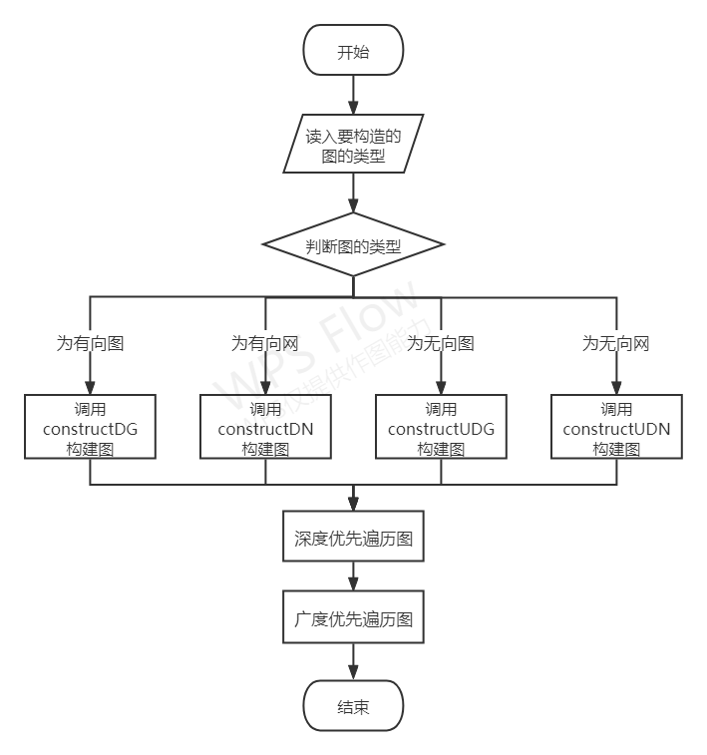

题8-1

main函数

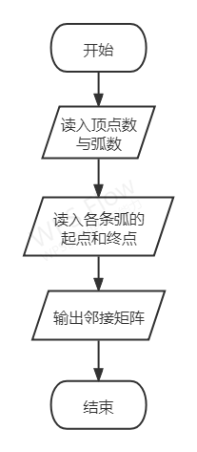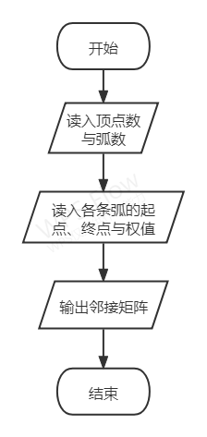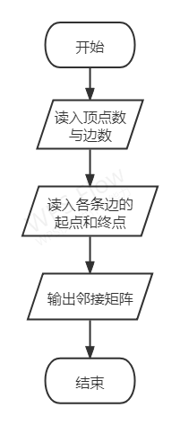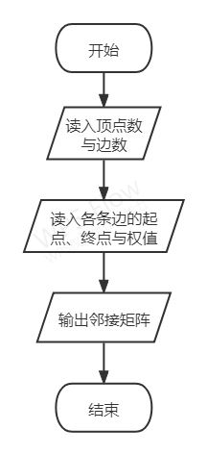

题8-1

constructDG、constructDN、constructUDG、constructUDN函数

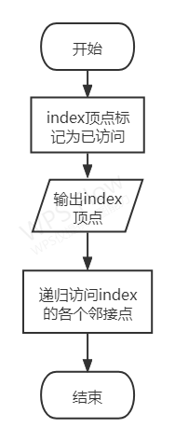 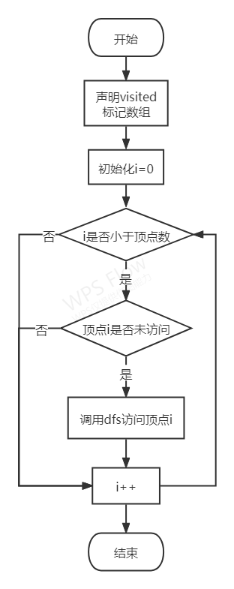

题8-1

deepTraverseMap函数

题8-1

dfs函数

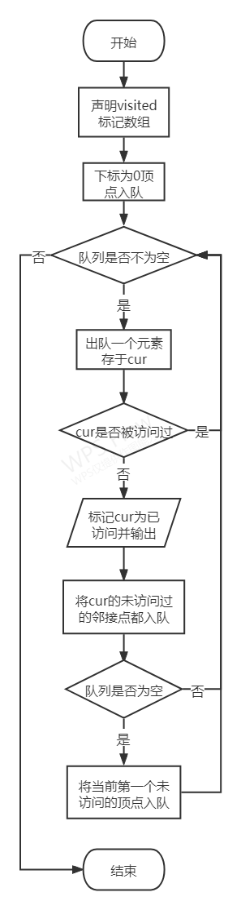

题8-1

breadthTraverseMap函数

### 五、程序代码

1. （必做题）图的基本操作



#include <stdio.h>

#include <stdlib.h>

#include "queue.h"

#define INFINITY INT_MAX

#define MAX_VERTEX_NUM 20

#define TRUE 1

#define FALSE 0

typedef int Boolean;

//分别为有向图、有向网、无向图、无向网

typedef enum {

DG, DN, UDG, UDN

} GraphKind;

//表示顶点关系的类型

typedef int VRType;

//表示边信息的类型

typedef char *InfoType;

//图/网中的顶点类型

typedef int VertexType;

//邻接矩阵中元素的类型

typedef struct ArcCell {

VRType adj;//顶点关系，为1/0表示是否相邻或表示权值

InfoType *info;//边或弧的相关信息指针

} ArcCell, AdjMatrix[MAX_VERTEX_NUM][MAX_VERTEX_NUM];

/* 邻接矩阵中元素的Setter */

void setArcCell(ArcCell *cell, VRType value, InfoType *infoPt) {

cell->adj = value;

cell->info = infoPt;

}

/* 把n*n的邻接矩阵matrix中的初始化，顶点关系为value */

Boolean initAdjMat(AdjMatrix matrix, int n, int value) {

if (n > MAX_VERTEX_NUM)

return FALSE;

for (int i = 0; i < n; i++)

for (int j = 0; j < n; j++)

setArcCell(&matrix[i][j], value, NULL);

return TRUE;

}

//图

typedef struct {

VertexType vexs[MAX_VERTEX_NUM];

AdjMatrix arcs;//邻接矩阵

int vexnum, arcnum;//顶点数、边/弧数

GraphKind kind;

} Mgraph;

/* 构建有向图 */

Boolean constructDG(Mgraph *mgraph);

/* 构建有向网 */

Boolean constructDN(Mgraph *mgraph);

/* 构建无向图 */

Boolean constructUDG(Mgraph *mgraph);

/* 构建无向网 */

Boolean constructUDN(Mgraph *mgraph);

/* 深度优先遍历图 */

void deepTraverseMap(Mgraph mgraph);

/* 广度优先遍历图 */

void breadthTraverseMap(Mgraph mgraph);

int main() {

Mgraph graph;

int code;

//读入要构造的图的类型

while (1) {

printf("-------------\n");

printf("0：有向图\n1：有向网\n2：无向图\n3：无向网\n-1：退出\n请选择要构造的类型\n");

scanf("%d", &code);

if (code == -1) {

system("pause");

return 0;

} else if (code < -1 || code > 3) {

printf("输入错误，请重新输入\n");

} else {

graph.kind = code;

break;

}

}

//根据不同图类型调用相应的构造函数

if (graph.kind == DG) {

constructDG(&graph);

} else if (graph.kind == DN) {

constructDN(&graph);

} else if (graph.kind == UDG) {

constructUDG(&graph);

} else if (graph.kind == UDN) {

constructUDN(&graph);

}

deepTraverseMap(graph);//深度优先遍历图graph

breadthTraverseMap(graph);//广度优先遍历图graph

printf("\n");

system("pause");

return 0;

}

Boolean constructDG(Mgraph *mgraph) {

int start, end;

printf("-----------------\n");

printf("开始构造有向图\n");

printf("请输入顶点数（不能超过20）：\n");

scanf("%d", &mgraph->vexnum);

initAdjMat(mgraph->arcs, mgraph->vexnum, 0);

printf("请输入弧数：\n");

scanf("%d", &mgraph->arcnum);

printf("请输入各条弧的起点和终点（起点终点之间以空格隔开）：\n");

//读入各条弧

for (int i = 0; i < mgraph->arcnum; i++) {

scanf("%d %d", &start, &end);

if (start >= mgraph->vexnum || start < 0 ||

end >= mgraph->vexnum || end < 0) {

printf("该条弧输入错误，请重新输入当前弧：\n");

i--;

continue;

}

setArcCell(&mgraph->arcs[start][end], 1, NULL);

}

printf("--------邻接矩阵预览--------\n");

for (int i = 0; i < mgraph->vexnum; i++) {

for (int j = 0; j < mgraph->vexnum; j++)

printf("%6d", mgraph->arcs[i][j].adj);

printf("\n");

}

return TRUE;

}

Boolean constructDN(Mgraph *mgraph) {

int start, end, weight;

printf("-----------------\n");

printf("开始构造有向网\n");

printf("请输入顶点数（不能超过20）：\n");

scanf("%d", &mgraph->vexnum);

initAdjMat(mgraph->arcs, mgraph->vexnum, INFINITY);

printf("请输入弧数：\n");

scanf("%d", &mgraph->arcnum);

printf("请输入各条弧的起点、终点与权值（以空格隔开）：\n");

//读入各条弧

for (int i = 0; i < mgraph->arcnum; i++) {

scanf("%d %d %d", &start, &end, &weight);

if (start >= mgraph->vexnum || start < 0 ||

end >= mgraph->vexnum || end < 0) {

printf("该条弧输入错误，请重新输入当前弧：\n");

i--;

continue;

}

setArcCell(&mgraph->arcs[start][end], weight, NULL);

}

printf("--------邻接矩阵预览--------\n");

for (int i = 0; i < mgraph->vexnum; i++) {

for (int j = 0; j < mgraph->vexnum; j++) {

if (mgraph->arcs[i][j].adj != INFINITY)

printf("%6d", mgraph->arcs[i][j].adj);

else

printf(" INF");

}

printf("\n");

}

return TRUE;

}

Boolean constructUDG(Mgraph *mgraph) {

int start, end;

printf("-----------------\n");

printf("开始构造无向图\n");

printf("请输入顶点数（不能超过20）：\n");

scanf("%d", &mgraph->vexnum);

initAdjMat(mgraph->arcs, mgraph->vexnum, 0);

printf("请输入边数：\n");

scanf("%d", &mgraph->arcnum);

printf("请输入各条边的起点和终点（起点终点之间以空格隔开）：\n");

//读入各条边

for (int i = 0; i < mgraph->arcnum; i++) {

scanf("%d %d", &start, &end);

if (start >= mgraph->vexnum || start < 0 ||

end >= mgraph->vexnum || end < 0) {

printf("该条边输入错误，请重新输入当前弧：\n");

i--;

continue;

}

//无向图，对称构建邻接矩阵

setArcCell(&mgraph->arcs[start][end], 1, NULL);

setArcCell(&mgraph->arcs[end][start], 1, NULL);

}

printf("--------邻接矩阵预览--------\n");

for (int i = 0; i < mgraph->vexnum; i++) {

for (int j = 0; j < mgraph->vexnum; j++)

printf("%6d", mgraph->arcs[i][j].adj);

printf("\n");

}

return TRUE;

}

Boolean constructUDN(Mgraph *mgraph) {

int start, end, weight;

printf("-----------------\n");

printf("开始构造无向网\n");

printf("请输入顶点数（不能超过20）：\n");

scanf("%d", &mgraph->vexnum);

initAdjMat(mgraph->arcs, mgraph->vexnum, INFINITY);

printf("请输入边数：\n");

scanf("%d", &mgraph->arcnum);

printf("请输入各条边的起点、终点与权值（以空格隔开）：\n");

//读入各条边

for (int i = 0; i < mgraph->arcnum; i++) {

scanf("%d %d %d", &start, &end, &weight);

if (start >= mgraph->vexnum || start < 0 ||

end >= mgraph->vexnum || end < 0) {

printf("该条边输入错误，请重新输入当前弧：\n");

i--;

continue;

}

//无向图，对称构建邻接矩阵

setArcCell(&mgraph->arcs[start][end], weight, NULL);

setArcCell(&mgraph->arcs[end][start], weight, NULL);

}

printf("--------邻接矩阵预览--------\n");

for (int i = 0; i < mgraph->vexnum; i++) {

for (int j = 0; j < mgraph->vexnum; j++) {

if (mgraph->arcs[i][j].adj != INFINITY)

printf("%6d", mgraph->arcs[i][j].adj);

else

printf(" INF");

}

printf("\n");

}

return TRUE;

}

void dfs(Boolean visited[], Mgraph mgraph, int index) {

//访问当前顶点

visited[index] = TRUE;

printf("%d ", index);

//访问邻接点

for (int i = 0; i < mgraph.vexnum; i++) {

//邻接点未访问则访问

if (visited[i] == FALSE && (

((mgraph.kind == DG || mgraph.kind == UDG) && mgraph.arcs[index][i].adj != 0) ||

((mgraph.kind == DN || mgraph.kind == UDN) && mgraph.arcs[index][i].adj != INFINITY))) {

dfs(visited, mgraph, i);

}

}

}

void deepTraverseMap(Mgraph mgraph) {

Boolean visited[MAX_VERTEX_NUM]={0,};

//使遍历同时适用于非连通图

printf("-------------\n深度优先遍历：");

for (int i = 0; i < mgraph.vexnum; i++) {

if (visited[i] == FALSE)

dfs(visited, mgraph, i);

}

printf("\n");

}

void breadthTraverseMap(Mgraph mgraph) {

Boolean visited[MAX_VERTEX_NUM]={0,};

QElemType cur;

LinkQueue queue;

Initqueue(&queue);

printf("-------------\n广度优先遍历：");

//从下标为0的顶点开始，将其入队

Enqueue(&queue, 0);

while (!Emptyqueue(queue)) {

Dequeue(&queue, &cur);

//访问过就不再访问，未访问过就访问

if (!visited[cur]) {

visited[cur] = TRUE;

printf("%d ", cur);

for (int i = 0; i < mgraph.vexnum; i++) {

//将当前顶点的未访问邻接点入队

if (visited[i] == FALSE && (

((mgraph.kind == DG || mgraph.kind == UDG) && mgraph.arcs[cur][i].adj != 0) ||

((mgraph.kind == DN || mgraph.kind == UDN) && mgraph.arcs[cur][i].adj != INFINITY))) {

Enqueue(&queue, i);

}

}

}

//处理非连通图

if (Emptyqueue(queue)) {

for (int i = 0; i < mgraph.vexnum; i++) {

if (!visited[i]) {

Enqueue(&queue, i);

break;

}

}

}

}

printf("\n");

}



#include "queue.h"

#include <stdlib.h>

Status Emptyqueue(LinkQueue q) {

if (q.head->next == NULL)

return OK;

return ERROR;

}

Status Enqueue(queuePtr q, QElemType elem) {

QNode* tmp = (QNode *) malloc(sizeof(QNode));

if (tmp == NULL)

return ERROR;

tmp->pt = elem;

tmp->next = NULL;

q->rear->next = tmp;

q->rear = tmp;

return OK;

}

Status Dequeue(queuePtr q, QElemType *out) {

if (Emptyqueue(*q) == OK)

return ERROR;

QNode *tmp=q->head->next;

*out = q->head->next->pt;

q->head->next = tmp->next;

//由于队列是有头结点的，对出队后变为空队列的情况做特殊处理

if (q->head->next == NULL)

q->rear = q->head;

free(tmp);

return OK;

}

Status Initqueue(queuePtr q) {

if (q == NULL)

return ERROR;

q->rear = q->head = (QNode *) malloc(sizeof(QNode));

if (q->rear == NULL)

return ERROR;

q->head->next = NULL;

return OK;

}



#ifndef UNTITLED3_QUEUE_H

#define UNTITLED3_QUEUE_H

#define Status int

#define OK 1

#define ERROR 0

typedef int QElemType;

typedef struct QNode{

QElemType pt;

struct QNode *next;

} QNode;

typedef struct LinkQueue {

QNode *head, *rear;

} LinkQueue, *queuePtr;

/* 队列基本操作 */

Status Enqueue(queuePtr, QElemType);

Status Dequeue(queuePtr, QElemType *);

Status Emptyqueue(LinkQueue q);

Status Initqueue(queuePtr q);

#endif //UNTITLED3_QUEUE_H

### 六、测试和结果

1. （必做题）图的基本操作

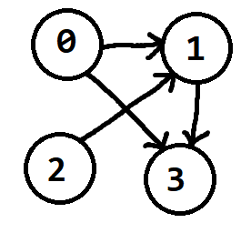

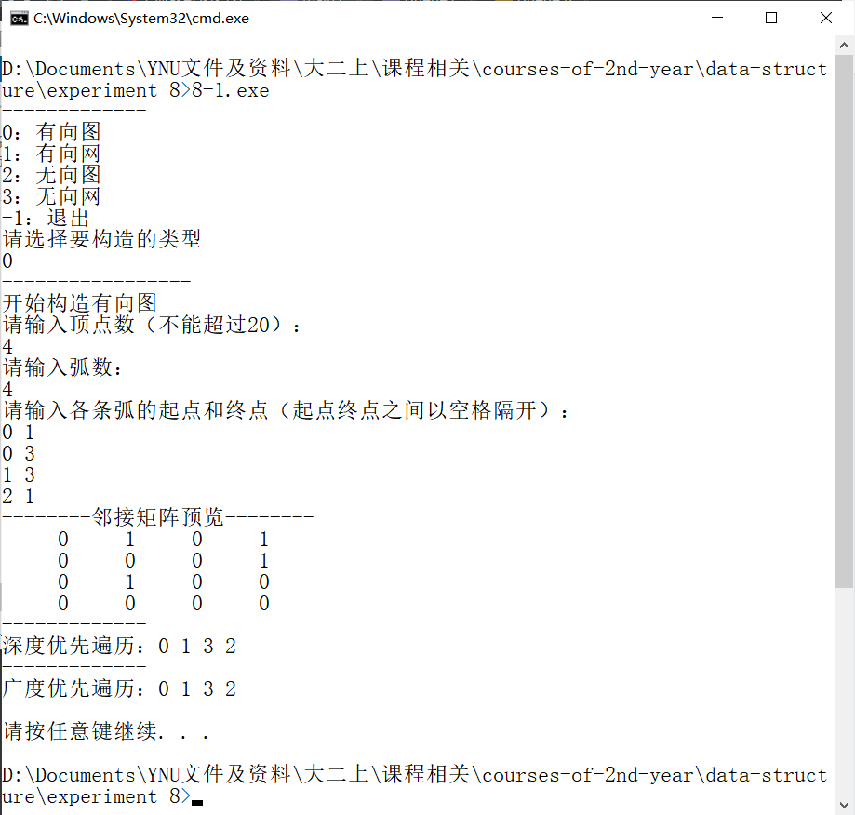

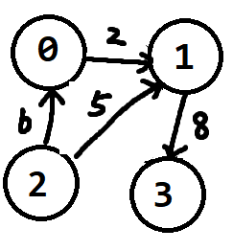

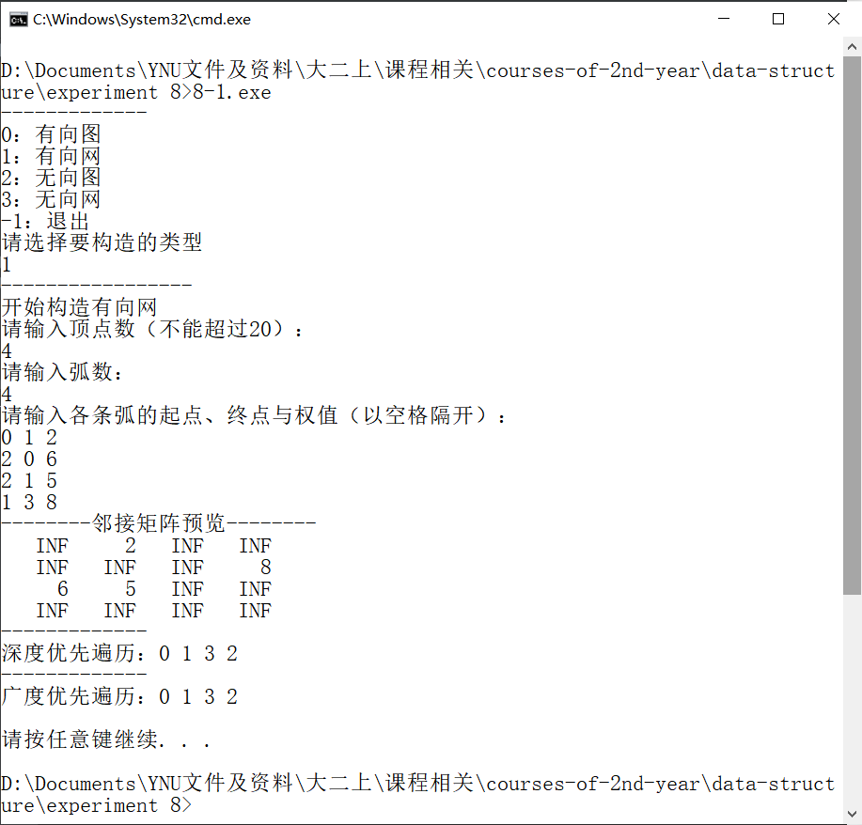

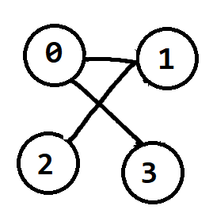

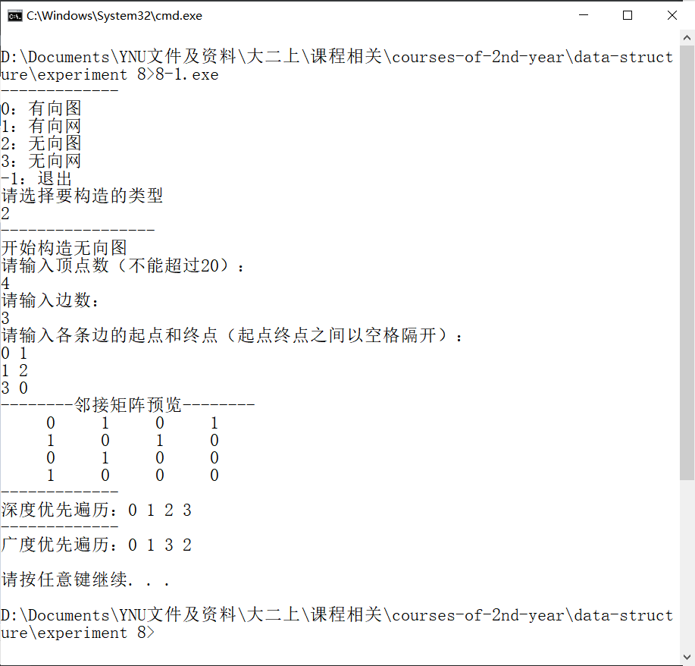

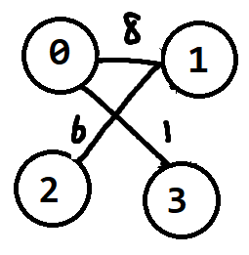

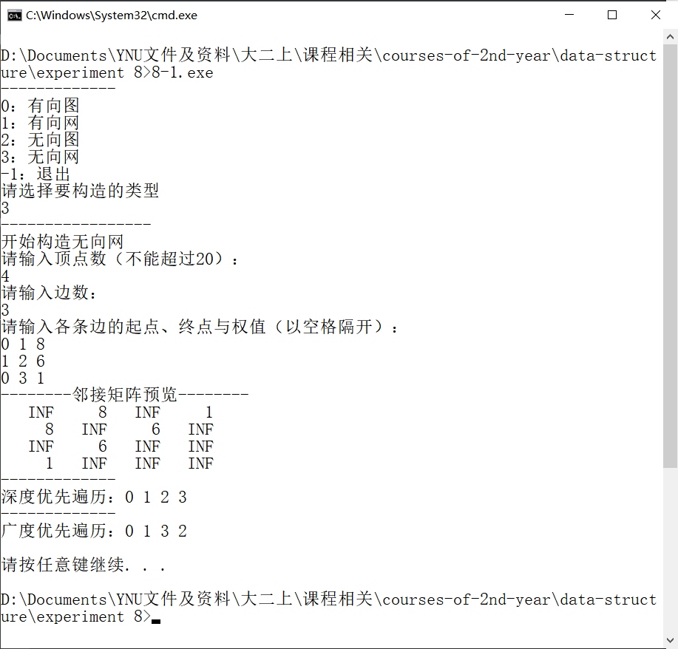

### 用户手册

1. （必做题）图的基本操作

图中边或弧的权值都以int存储，输入的值不能超过int的范围，调用的队列相关的函数都存在以queue.h为头文件的源代码queue.c中。